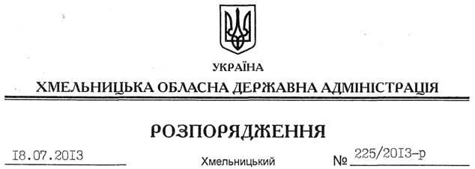

Про внесення змін до розпорядження голови обласної державної адміністрації від 30.04.2013 № 131/2013-р

Відповідно до статей 6, 39 Закону України “Про місцеві державні адміністрації”, розпоряджень Кабінету Міністрів України від 11 лютого 2013 року № 76-р “Деякі питання використання у 2013 році державних капітальних видатків” та від 03 липня 2013 року № 472-р “Про перерозподіл деяких видатків та передачу бюджетних призначень, передбачених у 2013 році Міністерству фінансів”:
Внести зміни до розпорядження голови облдержадміністрації від 30.04.2013 № 131/2013-р “Про використання у 2013 році державних капітальних видатків”:
1. Пункт 1 викласти у новій редакції:
“1. “За програмою 7921800 “Будівництво, реконструкція, капітальний ремонт об’єктів соціальної та іншої інфраструктури у Хмельницькій області” обсяг передбачених коштів становить 20391,0 тис. гривень.”
2. Доповнити розпорядження пунктом 4 такого змісту:
“4. Розпорядником коштів нижчого рівня та замовником визначити Чемеровецьку районну раду по об’єкту “Реконструкція стадіону “Товтри” по вул. Центральній, 50, у смт Чемерівці” (погашення кредиторської заборгованості) – 6600,0 тис. гривень.”
У зв’язку з цим пункти 4, 5 вважати пунктами 5, 6.

Голова адміністрації В.Ядуха

